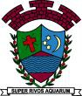

PREFEITURA MUNICIPAL DE RIBEIRÃO CORRENTE/SP DEPARTAMENTO DE EDUCAÇÃO
E.M.E.I. “EMILY DE OLIVEIRA SILVA”
Rua Joaquim Policarpo da Silva, nº 1.000 – Bairro Residencial Farid Salomão – Ribeirão Corrente/SP - CEP: 14.445-000 Fone: (16) 3749-1036/Ato de criação: Lei Municipal Nº1.467, de 21 de Março de 2.018
e-mail: emeieos@ribeiraocorrente.sp.gov.br

ATIVIDADE DE ESTUDO EM CASA

Disciplina: Arte - Professor: Juliano

Turmas: Etapas I-A - Data: 01 a 23/12/2020

NOME:

“Neste Natal a nossa escola deseja a você o melhor presente do mundo: uma família feliz. Que vocês possam estar unidos e celebrar todas as coisas boas que aconteceram em 2020, e fazer planos juntos para um 2021 espetacular!”

TEMA: ARTE E NATAL

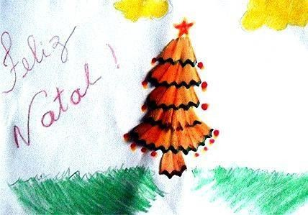
ATIVIDADE 1: ÁRVORE DE NATAL COM APARAS DE LÁPIS.
Vamos aproveitar esse clima de natal e montar uma árvore com aparas de lápis. Você vai precisar de cola, caderno de desenho e as aparas do lápis.
Observe o exemplo ao lado.

ATIVIDADE 2: QUEBRA CABEÇA
Pinte com bastante capricho o seu quebra cabeça, depois recorte e tente montar a imagem.

